Státní program na podporu úspor energie pro rok 2017

POPIS STÁVAJÍCÍHO STAVU A REALIZACE OPATŘENÍ
VE MĚSTĚ ZÁKUPY

Popis stávajícího stavu a realizace opatření ve městě Zákupy, se sídlem Borská 5, 471 23 Zákupy, IČ: 00261114, zastoupeno starostou Ing. Radkem Lípou, tímto pro potřeby projektu „Rekonstrukce veřejného osvětlení ve městě Zákupy – etapa 1“.

- Popis stávajícího stavu – specifikace počtu svítidel určených k výměně, typů zdrojů vč. jejich počtu, technický stav osvětlovací soustavy, specifikace typů a výšky stožárů, technický stav RVO, existence řídicích prvků, příkon rekonstruované části před realizací opatření.
Realizace opatření se týká pěti částí města Zákupy, a to částí Božíkov, Brenná, Kamenice, Lasvice a Šidlov. V rámci realizace projektu nedojde k výměně, opravě ani rekonstrukci svítidel v samotném městě Zákupy ani v jeho části Veselí. Celkový počet svítidel v pěti dotčených částech města činí 149, celkový počet světelných bodů je 151, na dvou sloupech svítidla chybí. V rámci realizace projektu dojde k výměně všech těchto 149 svítidel a pořízení 2 nových svítidel.
Pro realizaci projektu bylo provedeno zatřídění komunikací v částech města do kategorie M (M5, M6) a kategorie P (P6). Na zatříděné komunikaci M5, která se nachází v částech Lasvice a Šidlov, je umístěno celkem 7 svítidel. Na zatříděné komunikaci M6, která se nachází v částech Božíkov a Kamenice je umístěno celkem 46 svítidel. Na zatříděné komunikaci P6, která se nachází ve všech dotčených částech města, je umístěno celkem 96 svítidel. Dvě nová svítidla, která budou v rámci projektu pořízena, budou umístěna na komunikaci v části Božíkov zatříděnou do kategorie M6. Grafický přehled zatřídění komunikací se nachází v příloze 29. Zatřídění komunikací.
V dotčených částech města je použito několik druhů svítidel pro osvětlování komunikací. Vyšší počet druhů svítidel nemá pro město velké výhody v oblasti úspor při údržbě VO z hlediska potřeby velkého počtu druhů náhradních dílu. Zpravidla se jedná o zastaralé modely nebo o svítidla novější, ale nižší až nejnižší cenové kategorie. Stáří systému VO je přibližně 20 – 30 let. Tomu odpovídá jejich kvalita a efektivita provozu VO. U těchto svítidel nižší cenové kategorie jsou vyšší náklady na opravy a údržbu ať již z důvodu nedostatečné odolnosti proti vandalismu nebo z důvodu jejich nižší životnosti. Všechna svítidla, která jsou starší než 15 let, vykazují značné znečistění a poškození optického krytu. Spolu s korozí optického systému je účinnost svítidel snížena až o 30 %, čímž klesá efektivita veřejného osvětlení. Z důvodu znečištění a stárnutí světelně činných prvků stávající osvětlovací soustavy nejsou splněny ani dnes již neplatné normy pro veřejné osvětlení. Provést čištění svítidel a následné měření osvětlení komunikací by bylo ekonomicky nevýhodné, navíc nelze zaručit správnost výsledků s ohledem na oxidaci odrazné plochy svítidel a stárnutí PC a PMMA krytů. Některé kryty svítidel jsou v takovém stavu, že je již ani nelze vyčistit.
Technický stav osvětlovací soustavy v jednotlivých částech města je tedy v současnosti nevyhovující, většina svítidel je v havarijním stavu. Nejčastějším zdrojem svítidel jsou sodíkové výbojky. Stávající technický stav osvětlovací soustavy dokazuje nutnost její modernizace. Celkový počet světelných bodů v hodnocené části VO je 151, svítidel je na nich 149 ks, na dvou sloupech svítidla chybí. V rámci realizace projektu dojde k výměně celkem 149 svítidel a k pořízení 2 nových svítidel. Přehled všech svítidel, specifikace jejich typu, počtu a typy zdrojů svítidel uvádí Tabulka 1.
Tabulka 1: Specifikace typu svítidla a počtu svítidel určených k výměně
Typ svítidla | Typ zdroje | Výrobce | Počet | Fotografie
D 2462.4 | sodíkové výbojky | Elektrosvit | 11 | 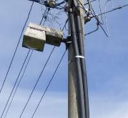
44441970, Ramínko | sodíkové výbojky | Elektrosvit | 100 | 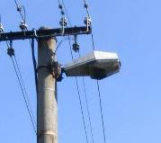
Dingo | sodíkové výbojky | VYRTYCH | 1 | 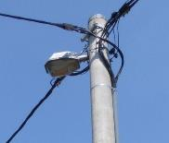
70S | sodíkové výbojky | VM Elektro | 25 | 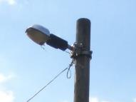
Vialux | sodíkové výbojky | Honor | 10 | 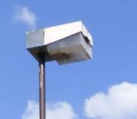
Malaga SGS | sodíkové výbojky | Philips | 1 | 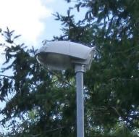
4442315, Ambasador | sodíkové výbojky | Elektrosvit | 1 | 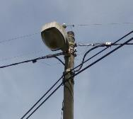
Celkem | - | - | 149 | -

Vybrané typy svítidel, které jsou ve městě instalovány:
Svítidlo D 2462.4 - patří mezi první světla na výložník od firmy Elektrosvit. Rok výroby je cca do roku 1969. Dnes už patří mezi rarity a za svou dobu získal mnoho přezdívek jako např. doutník, autobus či vana. Byl osazován rtuťovými výbojkami 125W se závitem E27 a 250W se závitem E40. Jedná se o velmi zastaralé svítidlo.
Svítidlo Elektrosvit 44441970 – ramínko - stupeň krytí IP 43/23, svítidlo se stále vyrábí, ale jeho počátek technického vývoje spadá do 70. let minulého století a od té doby se upravovalo jen minimálně. Technická úroveň světelně činné části odpovídá rovněž datu uvedení na trh. Svítidla jsou vybavena neefektivními zdroji 70 a 125 W. Jedná se o anachronický, přežitý koncept svítidla.
Svítidlo Dingo - typ světla vybavený sodíkovou 70W-250W výbojkou s průměrným optickým systémem, vyrobeného z plastu, což má vliv na životnost předřadných prvků a světelných zdrojů. Tudíž je potřeba častějších investic na servis svítidla a výměnu světelných zdrojů. Z těchto důvodů je svítidlo, navzdory minimální pořizovací ceně (jedno z nejlacinějších svítidel pro veřejné osvětlení na trhu) celkově vysoce neekonomické.
Svítidlo Elektro VM 70S – je vybaveno konvenčním předřadníkem pro sodíkové nebo vysokotlaké rtuťové výbojky. Světlo je vyrobeno v kombinaci plast + Al odlitek. Svítidlo nižší ceny průměrné kvality.
Honor Vialux - svítidlo určené pro osvětlení silnic a parkovišť. Tělo i víko svítidla je vyrobeno z polykarbonátu šedé barvy. Stupeň krytí IP 65. Svítidlo bývá zpravidla osazeno 70 W sodíkovou výbojkou. Jedná se o svítidlo průměrné ceny a průměrné kvality.
Malaga SGS - uliční svítidlo osazené zdroji 70-250 W, je vyrobeno ze světle šedého polypropylénu. Jedná se o novější typ svítidla se slušnou optikou. V dnešní době jsou ale na trhu efektivnější modely, samozřejmě ve vyšších cenových relacích.
Svítidlo Elektrosvit 4442315 - ambasador – již se nevyrábí a je jen otázkou času kdy se přestanou dodávat i náhradní díly. Jedná se o anachronický, přežitý koncept svítidla.
Následující tabulky uvádí ukazatele a hodnoty stávajícího systému VO města Zákupy.
Tabulka 2: Ukazatele stávajícího systému VO města Zákupy
Ukazatele | Hodnoty
Průměrná denní doba provozu VO (hod) | 10,7
Počet svítidel | 149
Počet dnů | 365
Spotřeba soustavy (MWh/rok) | 62,936
Okamžitý celkový výkon SZ (W) | 16 130
Průměrný příkon 1 svítidla (W) | 108,26

Ve městě Zákupy a v jeho částech se nachází celkem 5 rozvaděčů veřejného osvětlení. Vzhledem k rozloze daného území je počet odběrných míst optimální. Rozvaděče jsou funkční, ale vykazují značné opotřebení a jsou ve stáří přibližně 15 – 20 let. Na všech pěti odběrných místech RVO nedochází ke zhasínání VO v noci. Je možné zapnout VO ručně (při opravách) nebo se VO spíná automaticky pomocí jasového čidla. U rozvaděčů lze snížit hodnoty jističů a dosáhnout dalších úspor na stálých platbách. V rámci projektu dojde v místní části Božíkov k rekonstrukci stávajícího rozvaděče. Tento rozvaděč bude osazen modulem dálkového řízení a monitorování veřejného osvětlení.
Tabulka 3: Rozvaděče VO a existence řídících prvků
Rozvaděč | Umístění | Technický stav | Řídící prvky
Božíkov | Božíkov, Zákupy | dobrý | Jasové čidlo
Brenná | Brenná 94, Zákupy | dobrý | Jasové čidlo
Kamenice | Kamenice 53, Zákupy | dobrý | Jasové čidlo
Lasvice | Lasvice 63, Zákupy | dobrý | Jasové čidlo
Šidlov | Šidlov 36, Zákupy | dobrý | Jasové čidlo

Tabulka 4: Specifikace typů a výšky stožárů
Typ stožáru | Počet | Prům.výška (m) | Fotografie
Železný | 17 | 5-6 | 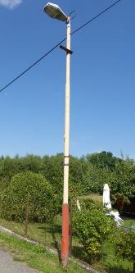
Příhradový | 6 | 8 | 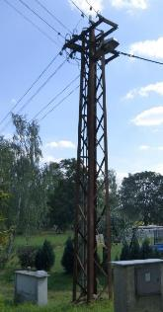
Betonový | 127 | 7-11 | 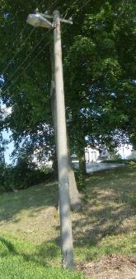
Zeď | 1 | 5 | 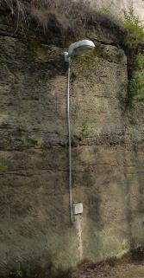

- Popis realizace opatření – specifikace počtu nových svítidel, typ nového zdroje, počet světelných bodů a svítidel k doplnění, specifikace typů a výšky nových stožárů, specifikace oprav RVO, specifikace řídicích prvků, příkon rekonstruované části VO po realizaci opatření.
V rámci realizace projektu bude pořízeno celkem 151 nových svítidel. Konkrétně dojde k výměně 149 svítidel a k doplnění 2 svítidel. Dojde k pořízení nových výložníkových svítidel tří různých příkonů (22 W, 38 W, 58 W) na stožáry původních svítidel, nebudou tedy pořizovány nové stožáry. V rámci projektu nedojde k opravám, rekonstrukci rozvaděčů veřejného osvětlení. Podrobný popis realizace opatření uvádí následující tabulka.
Tabulka 5: Popis rekonstruovaného veřejného osvětlení města Zákupy
Ukazatele | Hodnoty
Počet nových svítidel | 151
Počet svítidel k doplnění | 2
Typ nového svítidla | LED  LED 22 W - 89 ks  LED 38 W - 53 ks  LED 58 W - 9 ks
Typ nového zdroje | LED
Typ nových stožárů | viz Tab. 4
Výška nových stožárů | viz Tab. 4

Následující tabulky uvádí ukazatele a plánované hodnoty systému VO města Zákupy po realizaci opatření projektu.
Tabulka 6: Ukazatele systému VO města Zákupy po realizaci opatření projektu
Ukazatele | Hodnoty
Průměrná denní doba provozu VO (hod) | Plný příkon 5,7hod (W) | Snížený příkon 5hod (W)
 | 5,7 | 5
Instalovaný výkon soustavy (kW) | 4 494 | 2 220
Průměrný příkon jednoho svítidla (W) | 29,76 | 14,70
Počet rekonstruovaných svítidel | 149
Počet nově pořízených svítidel | 2
Počet svítidel celkem (rekonstruovaných, pořízených, bez výměny) | 151
Počet dnů | 365
Spotřeba el. energie (MWh/rok) | 13,402

Počítáno s celkovou osvětlovací soustavou (tj. celkem 151 svítidel, kde 149 rekonstruovaných a 2 nově pořízených)

